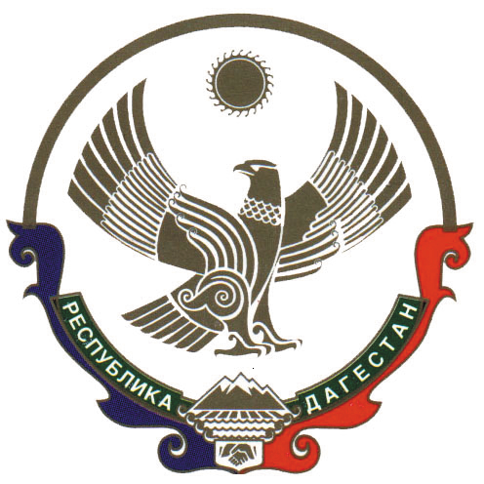
Муниципальное казённое учреждение «Управление образования»
МР «Табасаранский район»
368650 с. Хучни ул. Османова 32. 32-0-62; 23-1-30 Факс (8-249)22-0-62,e-mail: nasyr-52-52@mail.ru_

Справка о проведении муниципального этапа Большого всероссийского фестиваля детского и юношеского творчества
05.05.2022 г. в здании Д/К (Дом культуры) с. Хучни Табасаранского района, прошел концерт муниципального этапа Большого всероссийского фестиваля детского и юношеского творчества, в том числе для детей инвалидов и с ОВЗ. Самые одаренные дети в возрасте от 7 до 17 лет, обучающиеся творческих организаций, были представлены для участия на республиканский этап. В рамках фестиваля состоялась церемония награждения победителей конкурсов детского творчества. Победителями и призерами стали обучающиеся:
Победители в номинации: «Хореография», «Народный танец» - ансамбль «Озарные девчата» МБУ ДО «Дом детского творчества, руководитель Курбанова Анастасия Абдуловна;
победители в номинации: Художественное чтение (исполнение литературных произведений известных авторов) –
ученица МКОУ «Хучнинская СОШ № 2» Адилова Аминат Вадимовна и Адилова Асият Вадимовна, руководитель Мусаева Танзиле Шевкетовна;
ученица МКОУ «Гимназия Табасаранского района» Ханахмедова Элина Мустафаевна, руководитель Байрамалиева Гаваханум Исмаиловна;
Конкурс проводился с целью выявления, развития и поддержки детского творчества и успешности детей и молодежи, в том числе с ограниченными возможностями здоровья, приобщения их к ценностям российской и мировой культуры.



